Аппарат для хот догов HHD-04


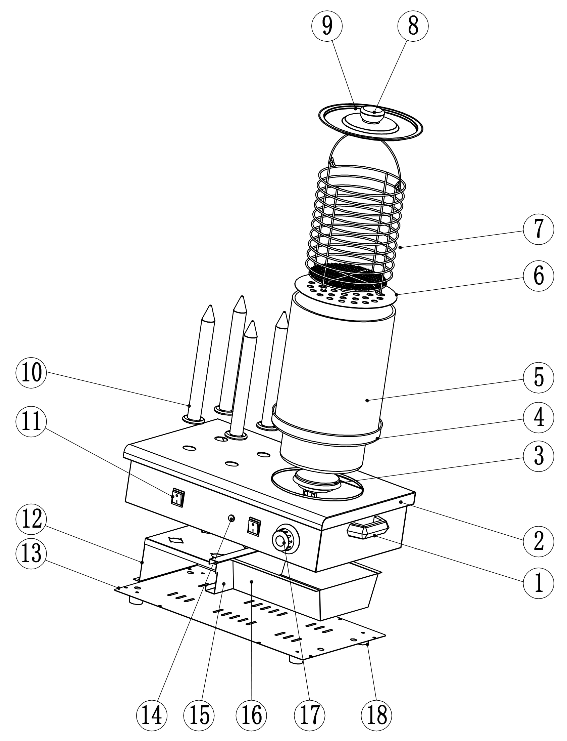

№ | Англ. яз наименование: | Русс. яз наименование: | Количество:
1 | Handle | Ручка | 2
2 | Housing | Корпус | 1
3 | Heating plate | Нагревательный элемент | 1
4 | Pot body | Корпус резервуара | 1
5 | Glass body | Стеклянный корпус | 1
6 | Separator | Перегородка | 1
7 | Wire mesh frame | Каркас из проволочной сетки | 1
8 | Pot lid handle | Ручка крышки резервуара | 1
9 | Pot lid | Крышка резервуара | 1
10 | Thermoplastic rod | Термопластичный стержень | 4
11 | Switch | Переключатель | 2
12 | Thermoplastic rod bracket | Термопластичный стержневой кронштейн | 1
13 | Base plate | Основа | 1
14 | Indicator light | Световой индикатор | 1
15 | Reinforcing plate | Армирующая пластина | 1
16 | Heating plate bracket | Кронштейн нагревательной пластины | 1
17 | thermostat | Термостат | 1
18 | Machine feet | Ножки | 4

